

**Facultad de Telemática**

**Sistemas embebidos**

**Académico:**

**Bricio Chapula Enrique**

**Alumnos:**

**Valdez Gutierrez Aldo Eduardo**

**Becerra Alonso Jesús David**

**Moctezuma García José Manuel**

**De la Torre Alcantar Miguel Ángel**

**Pineda Pérez Luis Antonio**

**Practica 3. Reporte Medidor de Temperatura**

**Colima, Col; a 20 de marzo de 2024**

**Introducción**

En esta práctica de Sistemas Embebidos vamos a armar un sistema para medir la temperatura y mostrarla en unos displays chulos de 7 segmentos. La idea es entender cómo funciona el sensor LM35, el circuito 74HC595 y la comunicación serial en Arduino.

Vamos a conectar todo en una protoboard y programar el Arduino para que lea la temperatura y la muestre en los displays. Es una buena oportunidad para aprender sobre sensores, circuitos y programación en Arduino.

Al final, vamos a tener un sistema que muestra la temperatura de manera sencilla y práctica.

**Objetivos**

* Implementar un sensor de temperatura y mostrar la medición a través de 3 displays de 7 segmentos.
* Comprender funcionamiento del módulo ADC.
* Comprender el funcionamiento del circuito para multiplexar.
* Comprender el funcionamiento de la comunicación serial de Arduino

**Materiales**

|  |  |
| --- | --- |
| Cantidad | Descripción |
| 1 | Computadora con Arduino IDE |
| 1 | Arduino |
| 1 | Sensor de temperatura LM35 |
| 3 | Resistencias 470 ohms |
| 3 | Displays de 7 segmentos |
| 1 | Protoboard |
| 1 | Cable USB A |
| 3 | Circuitos integrados 74HC595 |

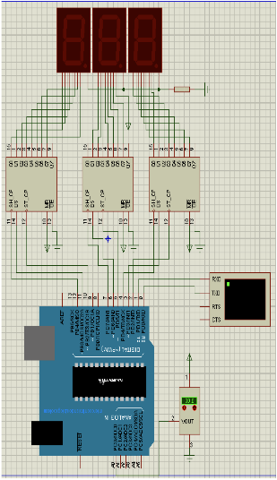**Desarrollo**

Primeramente, se tomó el sensor LM35 y se conectó al Arduino. Primero, el pin VCC del sensor se unió al pin 5V del Arduino, brindándole la energía necesaria. Luego, se conectó el pin GND del sensor al pin GND del Arduino, estableciendo una referencia de tierra común. Finalmente, se unió el pin Salida del sensor al pin A0 del Arduino, lista para recibir la señal analógica que representa la temperatura.S

Luego pasamos a conectar el multiplexor de la siguiente forma:

Alimentación: Se conectó el pin VCC de cada multiplexor al pin 5V del Arduino, proporcionándoles la energía necesaria. También se conectó el pin GND de cada multiplexor al pin GND del Arduino, estableciendo una referencia de tierra común.

Control: Se unió el pin OE (Output Enable) de cada multiplexor al pin 6 del Arduino, habilitando la salida del multiplexor. También se conectó el pin LE (Latch Enable) al pin 7 del Arduino, para cargar los datos en el multiplexor. Finalmente, unió el pin SS (Serial Shift) al pin 8 del Arduino, lista para recibir los datos que se enviarán al display.

A su vez se agrego una resistencia de 470 ohms entre el pin A del display y el pin 3 del Arduino, entre el pin B del display y el pin 4 del Arduino, y entre el pin C del display y el pin 5 del Arduino, protegiendo así los pines del display para evitar que pase mucha mas corriente de lo necesario.

Luego codificamos el código en el Arduino IDE en nuestro caso con nuestras modificaciones nos quedó de esa manera:

|  |
| --- |
| // include the library code:  #include <LiquidCrystal.h>  #include <TimerOne.h>  volatile bool timeSetFlag = false;  int temperature;  // initialize the library with the numbers of the interface pins  LiquidCrystal lcd(7, 8, 9, 10, 11, 12);  void setup() {  Serial.begin(9600);  // set up the LCD's number of columns and rows:  DDRD = DDRB = B11111100;  Serial.println();  Serial.println("Cada cuantos segundos deseas que se tome la temperatura:");  lcd.begin(16, 2);  // Print a message to the LCD.  lcd.print("Temperatura:");  }  void callback() {  PORTD = PORTB = B00000000;  lcd.setCursor(0, 1);  temperature = (analogRead(A4)); //(5.0 * analogRead(A4) * 100.0) / 1023.0;  Serial.print(temperature); Serial.println(" grados Celsius");  lcd.print(String(temperature) + " C ");  PORTD = PORTB = B00100100;  }  void loop() {  if (!timeSetFlag && Serial.available())  {  timeSetFlag = true;  Timer1.initialize(Serial.parseInt() * 1000000);  Timer1.attachInterrupt(callback);  }  } |

Con eso nos quedó funcional

**Conclusión en Equipo:**Para finalizar, en esta práctica de sistemas embebidos aprendimos a utilizar el sensor de temperatura LM35, el circuito 74HC595 para controlar displays de 7 segmentos y la comunicación serial en Arduino. Conectamos los componentes en una protoboard y programamos el Arduino para mostrar la temperatura medida en los displays. Esta experiencia nos ayudó a entender cómo funcionan estos componentes y cómo se pueden utilizar en proyectos prácticos. Aprendimos sobre sensores, circuitos y programación, adquiriendo habilidades que serán útiles en nuestra formación como ingenieros en software.

**Evidencia**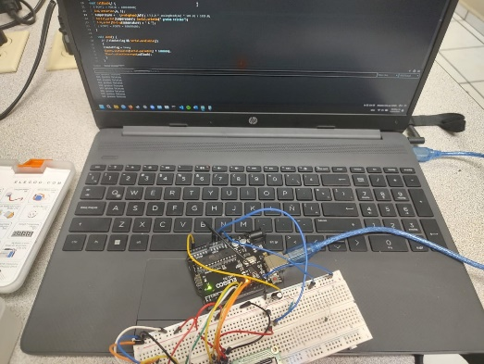 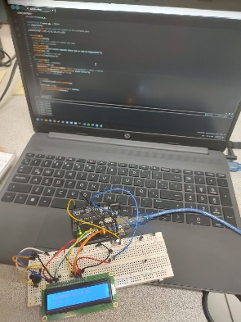 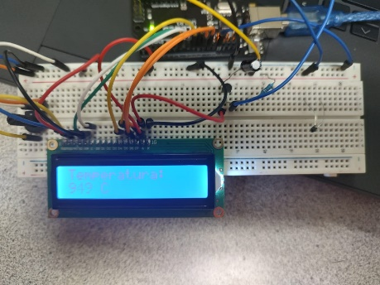

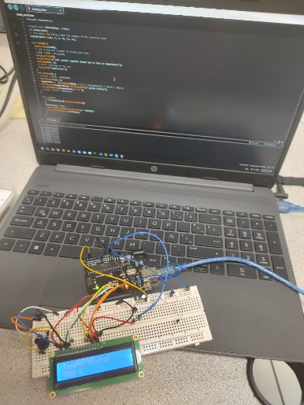 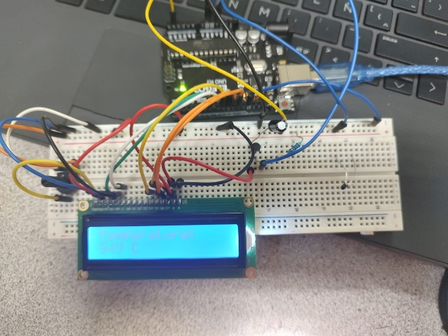

**Conclusión Miguel:**

En conclusión, la práctica "Sistema embebido para medición de temperatura" ha sido una experiencia enriquecedora que nos ha permitido aplicar los conocimientos teóricos adquiridos en clase a un proyecto práctico. A través de esta actividad, hemos fortalecido nuestras habilidades en el diseño y desarrollo de sistemas embebidos, así como en el manejo de componentes electrónicos y la programación en Arduino. Esta práctica ha demostrado la importancia de la integración de hardware y software en el desarrollo de soluciones tecnológicas y nos ha preparado para enfrentar desafíos similares en nuestra carrera profesional.

**Conclusión David:**

En resumen, la práctica de sistemas embebidos para medición de temperatura nos ha brindado una experiencia práctica invaluable. Hemos aprendido a utilizar diversos componentes electrónicos, a diseñar circuitos y a programar Arduino para el control y visualización de datos. Esta práctica ha reforzado nuestra comprensión de los sistemas embebidos y nos ha preparado para enfrentar nuevos retos en el campo de la ingeniería de software.

**Conclusión Pineda:**

En conclusión, la práctica de sistemas embebidos ha sido una oportunidad para aplicar nuestros conocimientos teóricos en un proyecto práctico y relevante. Hemos aprendido a utilizar el sensor de temperatura LM35, el circuito 74HC595 y la plataforma Arduino para desarrollar un sistema funcional de medición de temperatura. Esta experiencia nos ha ayudado a desarrollar habilidades en el diseño y programación de sistemas embebidos, así como en el trabajo en equipo y la resolución de problemas.

**Conclusión Moctezuma:**

En resumen, la práctica de sistemas embebidos para medición de temperatura ha sido una experiencia educativa muy enriquecedora. Durante esta práctica, aprendimos a utilizar diferentes componentes electrónicos y a programar en Arduino para controlar un sistema de medición de temperatura. Esta experiencia nos ha permitido desarrollar habilidades prácticas y teóricas en el campo de los sistemas embebidos, lo cual será de gran utilidad en nuestra formación académica y profesional.

**Conclusión Aldo:**

En conclusión, la práctica de sistemas embebidos para medición de temperatura ha sido una experiencia muy interesante y enriquecedora. A través de esta práctica, aprendimos a utilizar el sensor de temperatura LM35, el circuito 74HC595 y la plataforma Arduino para diseñar y desarrollar un sistema de medición de temperatura funcional. Esta experiencia nos ha permitido aplicar nuestros conocimientos teóricos en un entorno práctico, desarrollar habilidades en el diseño y programación de sistemas embebidos, y trabajar en equipo para lograr un objetivo común.